Luồng I/O
- Input (URL): /bai4/products?category=chay&limit=10 gồm 2 tham số:
  - category
  - limit
- Controller xử lý:
  - Lấy dữ liệu bằng @RequestParam
  - Đẩy vào ModelMap với key:
    - "category"
    - "limit"
    - "message"
- View (JSP):
  - Tên file: productList.jsp
  - Nhận dữ liệu bằng ${category}, ${limit}, ${message}

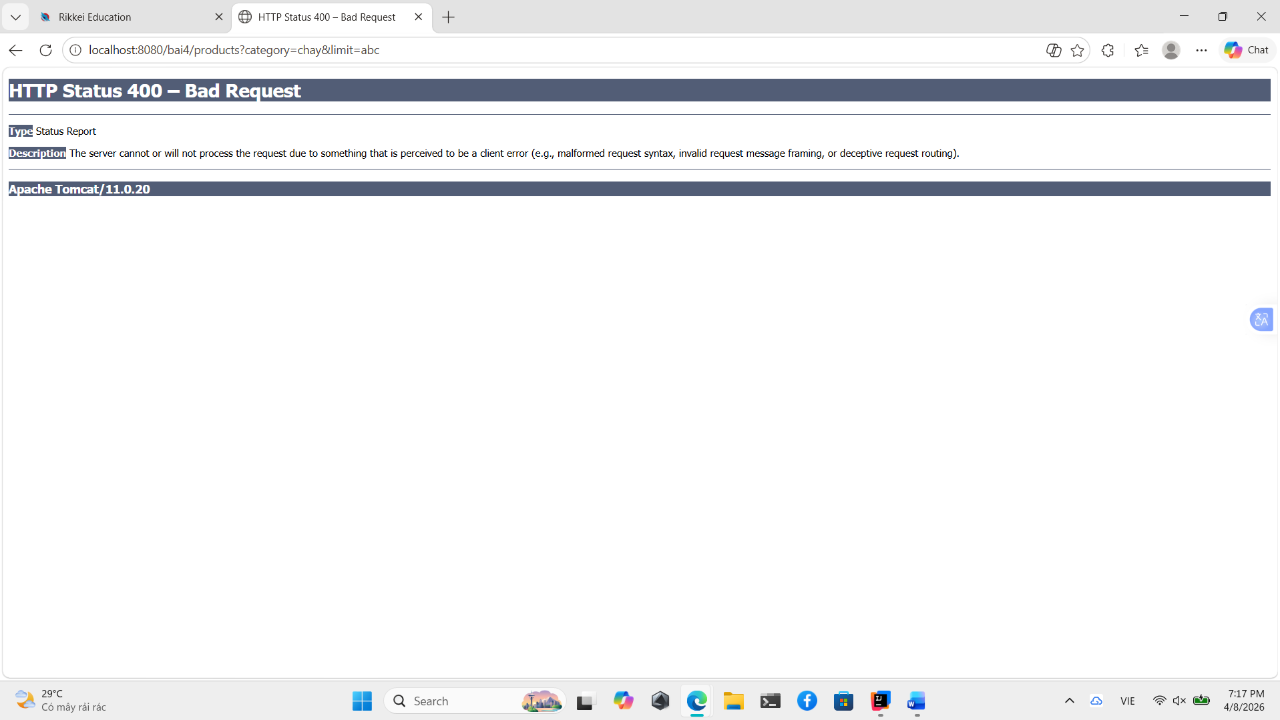

Khi client truyền tham số limit=abc (không phải số), hệ thống Spring không thể ép kiểu sang int, dẫn đến MethodArgumentTypeMismatchException. Do đó server trả về HTTP 400 Bad Request.

